Analiza energetica si tehnico-economica privind posibilitatea de utilizare a energiei geotermala in sisteme de incalzire

Autor:Corbureanu Cornel
Anul VI,Masini si Echipamente Termice
Coordonator: Prof.Dr.Ing. Mugur Balan
Lucrare prezinta o analiza pentru incalzirea unei locuinte folosind surse regenerabile de energie. Sunt analizate solutii tehnice utilizand echipamnte pentru incalzirea cu pompele de caldura.
Sistemele de incalzire care utilizeaza energie regenerabila trebuie sa fie insotite de eficienta tremica ridicata a cladirilor , sunt foarte importante pentru reducerea emisiilor de CO2 si a consumului de combustibil, subiect de larg interes in Uniunea Europeana.
In this work paper I will present a heating installation , witch use recoverable energy sources. In order to transform the recoveral energy in the heat energy custom requisite specific equipments. Most commonly use equipments for one family house heating are the solar collectors and heat pumps.
The heating system wtich use recoverable energy source, together with a high thermic operative of the buildings are very important in order to lawer the emissions of CO2 and the fuel consummation, subjects of large interest in European Union.

V. Analiza tehnico-economică

V.I Analiză comparativă a consumurilor şi costurilor

Rentabilitatea unei pompe de căldurădepinde de diverşi parametri cum ar fi :
- coeficientul de performanţa al pompe de căldură
- numărul de ore de funcţionare din timpul unui an
- cheltuieli de investiţie
- costul combustibilului
- alte cheltuieli suplimentare
Influenţa diverşilor parametri asupra rentabilităţii unei pompe de căldură acţionată cu electromotor în comparaţie cu încălzirea electrică pe de o parte şi încălzirea cu cazan cu combustibili fosili pe de altă parte este prezentată în figura 5.1. La baza realizării acestei diagrame stau anumite ipoteze referitoare la cheltuielile de investiţie şi la preţurile pentru combustibilifosili.

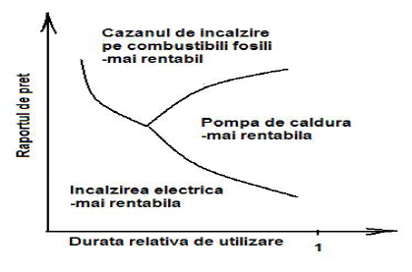

Figura 5.1 Domeniul de rentabilitate pentru diverse sisteme de încălzire

Diagrama prezintă domeniul de rentabilitate pentru diverse sisteme de încălzire: mărimea din abscisă este durata relativă anuală de utilizare, iar mărimea din ordonată este raportul dintre preţul energiei electrice şi cel al energiei provenite din combustibilii fosili. Din figură se observă că, în condiţiile unor anumite preţuri pentru energia electrică şi pentru combustibilul gazos sau lichid, rentabilitatea unei pompe de căldură creşte pe măsură ce durata anuală de funcţionare este mai mare.
Rentabilitatea poate să crească simţitor atunci când coeficientul de performanţă al pompei de căldură creşte, ca de exemplu de la 3 la 4 după cum se poate vedea din figura 5.2.
Diversele zone din câmpul diagramei se schimbă şi la modificarea cheltuielilor de investiţii saualecosturilorenergiei.

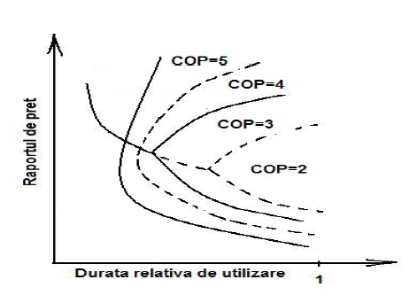
Figura 5.2 Influenţa coeficientului de performanţă al pompei de căldură asupra rentabilităţii

Din păcate nu sunt posibile prognoze cu caracter general. Din această cauză, fiecare caz în care se doreşte utilizarea unei pompe de căldură trebuie analizat separat, prin compararea cheltuielilor pe care le implică diversele sisteme de încălzire. Aceste cheltuieli pot fi grupate în patru mari categorii, şi anume:
1.Cheltuieli legate de utilizare – în această categorie intră în primul rând cheltuielile pentru combustibili şi energie. Tot aici trebuie însă incluse şi cheltuielile pentru energia suplimentară, şi pentru materialele necesare în funcţionare, cheltuielile pentru transport şi depozitarea combustibililor, împreună cu plate dobânzilor aferente.
2.Cheltuieli legate de investiţii – în această categorie intră cheltuielile propriu-zise de investiţie, precum şi cele de reparaţii.
3.Cheltuielile legate de întreţinere – în această categorie intră în principal cheltuielile pentru întreţinere, supraveghere şi curăţire.
4.Alte cheltuieli – în această categorie intră toate cheltuielile suplimentare, ca de exemplu cele pentru asigurări, piverse plăţi etc.
Pentru calculul cheltuielilor în scopul încălzirii se prezintă în continuare un procedeu simplificat. Punctul de plecare în stabilirea necesarului de energie îl constituie calculul necesarului de căldură pentru încălzire al clădirii, care depinde în primul rând de izolarea termică a acesteiaşi de condiţiile climatice. Necesarul de căldură se stabileşte în conformitate cu normativele în viguare şi reprezintă puterea termică nominală pe care trebuie să o asigure instalaţia de încălzire.
Se consideră că instalaţia funcţionează în permanenţă numai în condiţiile nominale, deci la puterea maximă- astfel că timpul (fictiv) de funcţionare se poate aprecia prin numărul total de ore de funcţionare la capacitate nominală. Consumul anual de energie reprezintă cantitatea de energie ce trebuie furnizată unei instalaţii de de încălzire, în decursul unui an cu scopul acoperirii necesarului anual de căldură şi se calculează cu relaţia (1.1).

Qanual = Q necesar ∙ η functionare = 8,5 ∙ 2331 = 19815 KWh/an (1.1)

Qanual - reprezinta necesarul de caldura
η functionare – reprezinta numarul orelor de functionare

Consumul anual de energie nu este egal pentru toate sistemele de încălzire. Eficienţa cu care este produsă căldura este exprimată prin intermediul randamentului anual pentru cazanele clasice sau prin eficienţa termică pentru pompele de căldură.
Consumul anual de energie se calculează cu relaţiile (1.2) în cazul cazanelor pe
combustibili fosili şi cu (1.3) în cazul pompelor de căldura

B anual = Qanual/μanual (1.2)

B anual = Qanual/ ηanual (1.3)

Unde:

B anual – este eficienta cu care este produsa caldura

Qanual- 19 815 KWh/an (1.1) este consumul anual de energie

μanual- esre eficienta termica a pompei de caldura

ηanual- este randamentul anual mediu al cazanelor

pentru cazane cu combustibili lichid ηanual este 0,81 ...0.83

pentru cazane cu combustibili gazos ηanual este 0,81 ...0.85

Cheltuielile anuale pentru energie se obţin prin multiplicarea consumului anual de energie cu preţurile corespunzătoare pentru energia electrică respectiv combustibil gazos.

C = Banual ∙ P [Ron] (1.4)

Unde:
C-reprezintă cheltuielile anuale pentru energie in lei noi RON
Banual -reprezintă eficienţa cu care este produsă căldura în KWh/an
P-reprezintă preţul unui KW de energie în RON
Un litru de combustibil lichid GPL este echivalentul a 15 KW, preţul unui litru de GPL este de 2,0 RON, deci preţul P al unui KW produs din combustibil lichid este de 0,13 RON.
Un metru cub de gaz metan are preţul de 0,52 RON şi este echivalentul a 7,7 KW, prin urmare preţul P al unui KW produs din gaz metan este de 0,067 RON.
Pretul P al unui KW electric este de 0,305.

Pentru cazul pomepelor de caldura care functionaza in regim bivalent cheltuielile pentru combustibil trebuiesc calculate fiecare in parte

Pentru cazane cu combustibil lichid :

- consumul anual de energie se calculează cu relaţia următoare:

Banual = Qanual/ ηanual = 19815/0.82 = 24164 KWh/an (1.5)

- cheltuielile anuale pentru energie se calculează cu relaţia următoare:

C = Banual ∙P = 24164 ∙ 0, 13 = 3141 RON(1.6)

Pentru cazane pe combustibil gazos :

- consumul anual de energie se calculează cu relaţia următoare:

Banual = Qanual/ ηanual = 19815/0.83 = 23873 KWh/an (1.7)

cheltuielile anuale pentru energie se calculează cu relaţia următoare:

C = Banual ∙P = 23873 ∙ 0, 067 = 1599 RON (1.8)

Pentru incalzirea electrica cu radiatoare sau aeroterme :

- consumul anual de energie se calculează cu relaţia următoare:

Banual = Qanual = 19815 KWh/an (1.9)

- cheltuielile anuale pentru energie se calculează cu relaţia următoare:

C= Banual ∙P = 19815 ∙ 0, 305 = 6043 RON (1.10)

Pentru pompe de caldura :

Tipul pompei de caldura | Aer - apa | Apa - apa | Sol – Apa  colectori | Sol – Apa  sonde
Tipul subracirii | Norm Avan | Norm Avan | Norm Avan | Norm Avan
Eficienta termica | 2,6 2.73 | 4.15 4.43 | 3.83 4.07 | 4.03 4.31
Consumul anual  de energie  KWh/an | 7621 7258 | 4774 4472 | 5173 4868 | 4916 4597
Cheltuielile anuale pentru  Energie  RON | 2324 2213 | 1456 1363 | 1577 1484 | 1499 1402

În figura 1 este reprezentată variaţia consumului anual de energie în funcţie de instalaţiautilizata.

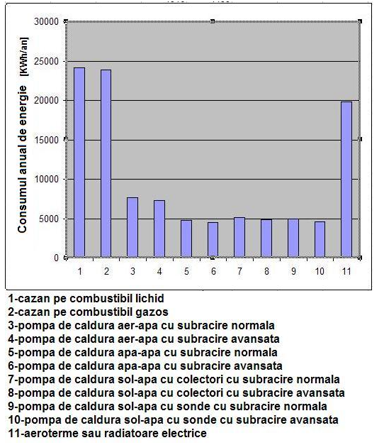
Figura 1 Variaţia consumului anual de energie în funcţie de tipul instalaţiei

Din diagramă se observă că cazanul pe combustibil lichid şi cel pe combustibil gazos au cel mai mare consum anual de energie. Acest lucru se datorează randamentelor scăzute ale cazanelor, randamente care sunt subunitare. O uşoară scădere a consumului se sesizează în cazul încălzirii electrice.

Cea mai bună soluţie din punct de vedere al consumului anual de energie o reprezintă utilizarea pompelor de căldură, caz în care consumul de energie se poate reduce de până la cinci ori. Se observă o creştere mai pronunţată în cazul pompei aer-apă a consumului de energie faţa de celelalte variante de pompe de căldură. Pompa cu consumul de energie cel mai scăzut este pompa de căldură apă-apă, urmată îndeaproape de pompa de căldură sol-apă cu sonde. Se observă deasemenea o scădere a consumului anual de energie în cazul utilizării unei subrăciri avansate decât în cazul unei subrăciri normale. În figura 5.4 sunt prezentate cheltuielile anuale pentru energie în funcţie de tipul variantei de încălzire.
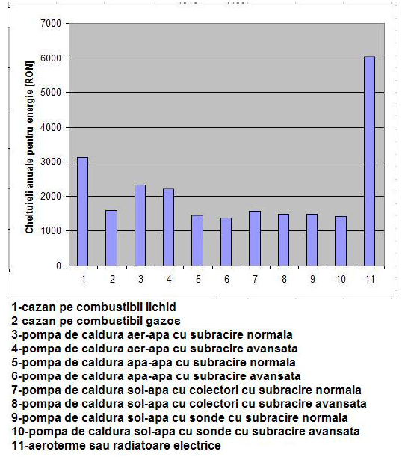
Figura 1 Cheltuieli anuale pentru energie în funcţie de tipul instalaţiei

Din diagrama de mai sus se observă că cele mai mari cheltuieli pentru încălzire sunt în cazul încălzirii electrice cu aeroterme sau radiatoare electrice. Aceste cheltuieli mari (de patru ori mai mari decât în cazul pompelor de căldură apă-apă şi sol-apă) se datorează preţului mai ridicat a unui KW electric (0,305 RON) faţă de cel produs din combustibili fosili ( 0,067 RON în cazul gazului metan şi 0,13 RON în cazul utilizării GPL-ului ).
Dintre variantele care utilizează combustibili fosili cea mai rentabilă soluţie este utilizarea cazanului pe combustibil gazos, caz în care se reduc cheltuielile la jumătate decât în cazul cazanului pe combustibil lichid. Cheltuieli însemnate se înregistrează şi în cazul utilizării pompei de căldură aer-apă datorită eficienţei termice scăzute a acesteia.
Cheltuielile cele mai reduse se înregistrează în cazul pompelor de căldură apă-apă şi a celor sol-apă cu sonde, urmate de cazanul pe combustibil gazos şi de pompele de căldură
sol-apa cu colectori.

